计算机的启动过程

- 第一阶段：BIOS

上个世纪70年代初，”只读内存”（read-only memory，缩写为ROM）发明，开机程序被刷入ROM芯片，计算机通电后，第一件事就是读取它。这块芯片里的程序叫做”基本輸出輸入系統”（Basic Input/Output System），简称为BIOS。

1.1 硬件自检
BIOS中主要存放的程序包括：自诊断程序（通过读取CMOS RAM中的内容识别硬件配置，并对其进行自检和初始化）、CMOS设置程序（引导过程中，通过特殊热键启动，进行设置后，存入CMOS RAM中）、系统自动装载程序（在系统自检成功后，将磁盘相对0道0扇区上的引导程序装入内存使其运行）和主要I/O驱动程序和中断服务（BIOS和硬件直接打交道，需要加载I/O驱动程序）。
BIOS程序首先检查，计算机硬件能否满足运行的基本条件，这叫做”硬件自检”（Power-On Self-Test），缩写为POST。
如果硬件出现问题，主板会发出不同含义的蜂鸣，启动中止。如果没有问题，屏幕就会显示出CPU、内存、硬盘等信息。

1.2 启动顺序
硬件自检完成后，BIOS把控制权转交给下一阶段的启动程序。

这时，BIOS需要知道，”下一阶段的启动程序”具体存放在哪一个设备。也就是说，BIOS需要有一个外部储存设备的排序，排在前面的设备就是优先转交控制权的设备。这种排序叫做”启动顺序”（Boot Sequence）。
打开BIOS的操作界面，里面有一项就是”设定启动顺序”。
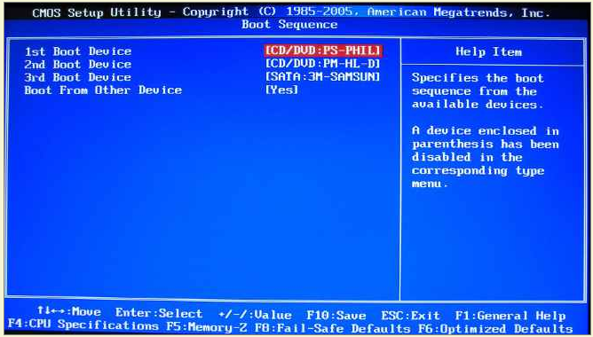

二、第二阶段：主引导记录

BIOS按照”启动顺序”，把控制权转交给排在第一位的储存设备。即根据用户指定的引导顺序从软盘、硬盘或是可移动设备中读取启动设备的MBR，并放入指定的位置（0x7c000）内存中。
这时，计算机读取该设备的第一个扇区，也就是读取最前面的512个字节。如果这512个字节的最后两个字节是0x55和0xAA，表明这个设备可以用于启动；如果不是，表明设备不能用于启动，控制权于是被转交给”启动顺序”中的下一个设备。

这最前面的512个字节，就叫做”主引导记录”（Master boot record，缩写为MBR）。

2.1 主引导记录的结构
“主引导记录”只有512个字节，放不了太多东西。它的主要作用是，告诉计算机到硬盘的哪一个位置去找操作系统。
主引导记录由三个部分组成：
（1） 第1-446字节：调用操作系统的机器码。
（2） 第447-510字节：分区表（Partition table）。
（3） 第511-512字节：主引导记录签名（0x55和0xAA）。
其中，第二部分”分区表”的作用，是将硬盘分成若干个区。

2.2 分区表
硬盘分区有很多好处。考虑到每个区可以安装不同的操作系统，”主引导记录”因此必须知道将控制权转交给哪个区。
分区表的长度只有64个字节，里面又分成四项，每项16个字节。所以，一个硬盘最多只能分四个一级分区，又叫做”主分区”。
每个主分区的16个字节，由6个部分组成：
（1） 第1个字节：如果为0x80，就表示该主分区是激活分区，控制权要转交给这个分区。四个主分区里面只能有一个是激活的。
（2） 第2-4个字节：主分区第一个扇区的物理位置（柱面、磁头、扇区号等等）。
（3） 第5个字节：主分区类型。
（4） 第6-8个字节：主分区最后一个扇区的物理位置。
（5） 第9-12字节：该主分区第一个扇区的逻辑地址。
（6） 第13-16字节：主分区的扇区总数。
最后的四个字节（”主分区的扇区总数”），决定了这个主分区的长度。也就是说，一个主分区的扇区总数最多不超过2的32次方。
如果每个扇区为512个字节，就意味着单个分区最大不超过2TB。再考虑到扇区的逻辑地址也是32位，所以单个硬盘可利用的空间最大也不超过2TB。如果想使用更大的硬盘，只有2个方法：一是提高每个扇区的字节数，二是增加扇区总数。

三、第三阶段：硬盘启动

这时，计算机的控制权就要转交给硬盘的某个分区了，这里又分成三种情况。
3.1 情况A：卷引导记录
上一节提到，四个主分区里面，只有一个是激活的。计算机会读取激活分区的第一个扇区，叫做”卷引导记录”（Volume boot record，缩写为VBR）。
“卷引导记录”的主要作用是，告诉计算机，操作系统在这个分区里的位置。然后，计算机就会加载操作系统了。
3.2 情况B：扩展分区和逻辑分区
随着硬盘越来越大，四个主分区已经不够了，需要更多的分区。但是，分区表只有四项，因此规定有且仅有一个区可以被定义成”扩展分区”（Extended partition）。
所谓”扩展分区”，就是指这个区里面又分成多个区。这种分区里面的分区，就叫做”逻辑分区”（logical partition）。

计算机先读取扩展分区的第一个扇区，叫做”扩展引导记录”（Extended boot record，缩写为EBR）。它里面也包含一张64字节的分区表，但是最多只有两项（也就是两个逻辑分区）。
计算机接着读取第二个逻辑分区的第一个扇区，再从里面的分区表中找到第三个逻辑分区的位置，以此类推，直到某个逻辑分区的分区表只包含它自身为止（即只有一个分区项）。因此，扩展分区可以包含无数个逻辑分区。
但是，似乎很少通过这种方式启动操作系统。如果操作系统确实安装在扩展分区，一般采用下一种方式启动。

3.3 情况C：启动管理器
在这种情况下，计算机读取”主引导记录”前面446字节的机器码之后，不再把控制权转交给某一个分区，而是运行事先安装的”启动管理器”（boot loader），由用户选择启动哪一个操作系统。
Linux环境中，目前最流行的启动管理器是Grub。
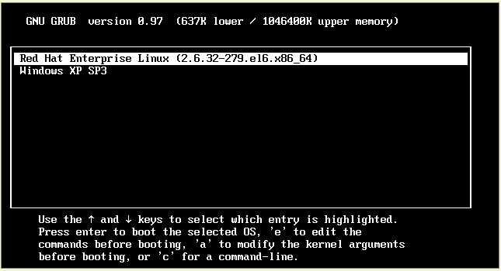
对于grub而言，在MBR中的446字节的引导程序属于GRUB的开始执行程序，通过这段程序，进一步执行stage1.5或是stage2的执行程序，将在下面详细介绍执行过程。
其中stage1.5或是stage2便属于阶段2引导的过程了，stage2过程也是作为GRUB kernel的核心代码出现。Stage1.5过程（对于GRUB而言存在stage1.5，GRUB2则不存在）的功能很单一，主要就是为了引导stage2过程服务。由于stage2过程的代码存放在文件系统下的boot分区目录中，因此stage1.5过程就是需要提供一个文件系统的环境，而该文件系统环境需要保证系统可以找到stage2过程的文件，那么stage1.5阶段提供的文件系统需要是boot文件系统所对应的，这个在执行grub install过程中就已经确定了。stage2过程中，主要会把系统切换到保护模式，设置好C运行时环境，找到config文件（事实上就是menulist文件），如果没有找到就执行一个shell，等待用户的执行。然后的工作就变成了输入命令->解析命令->执行命令的循环中。当然该阶段引导的最终状态就是执行boot命令，将内核和initrd镜像加载进入内存中，进而将控制权转交给内核。

四、第四阶段：操作系统

控制权转交给操作系统后，操作系统的内核首先被载入内存。
以Linux系统为例，先载入/boot目录下面的kernel。内核加载成功后，第一个运行的程序是/sbin/init。它根据配置文件（Debian系统是/etc/initab）产生init进程。这是Linux启动后的第一个进程，pid进程编号为1，其他进程都是它的后代。
然后，init线程加载系统的各个模块，比如窗口程序和网络程序，直至执行/bin/login程序，跳出登录界面，等待用户输入用户名和密码。

至此，全部启动过程完成。

